B211050132 Д.Төгөлдөр

Seminar 8 ийн даалгавараар курсын төслийн схемийг бүтээж түүн дээр хамгаалалт хийсэн болно.

Юун түрүүнд анхдагч ерөнхий схемийг зурна

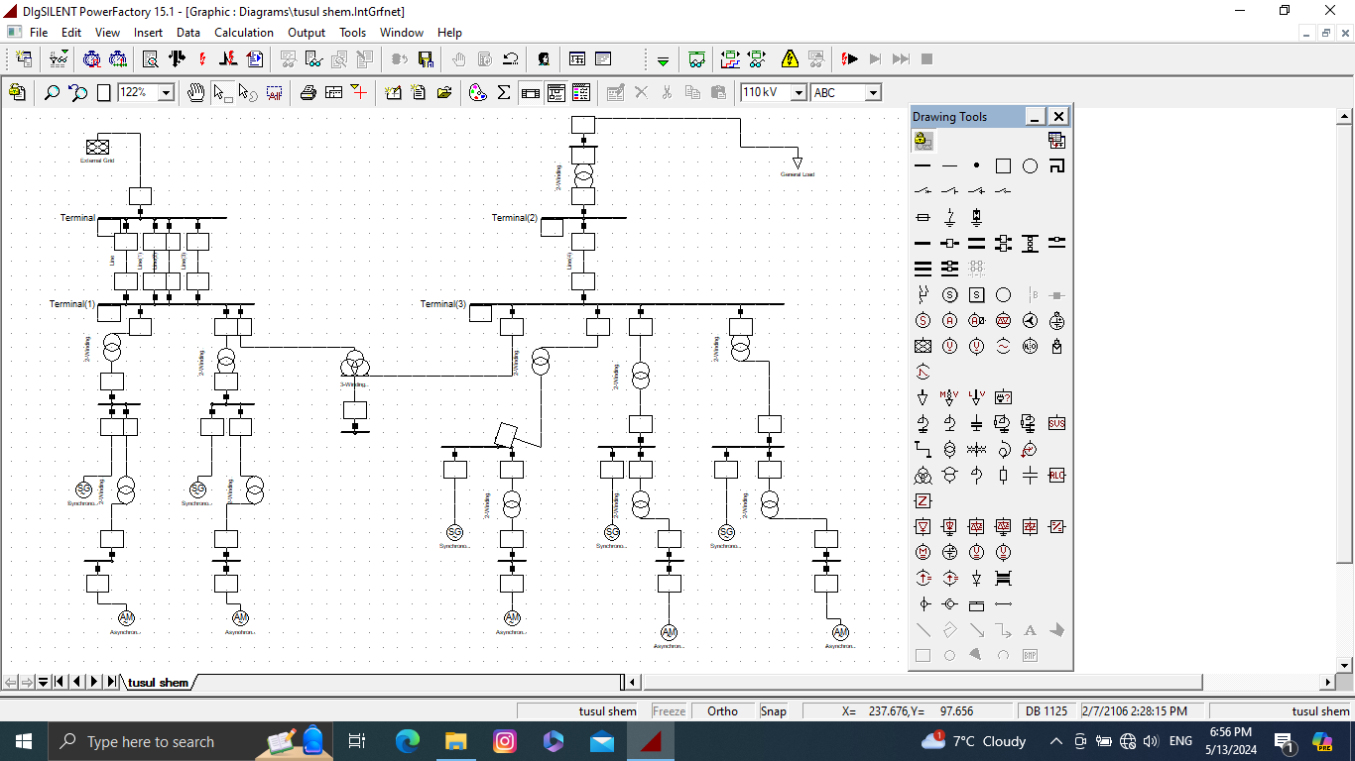

Үний дараа схемийн төхөөрөмжүүдийн өгөгдлийг оруулж өгнө

220 талын шугам

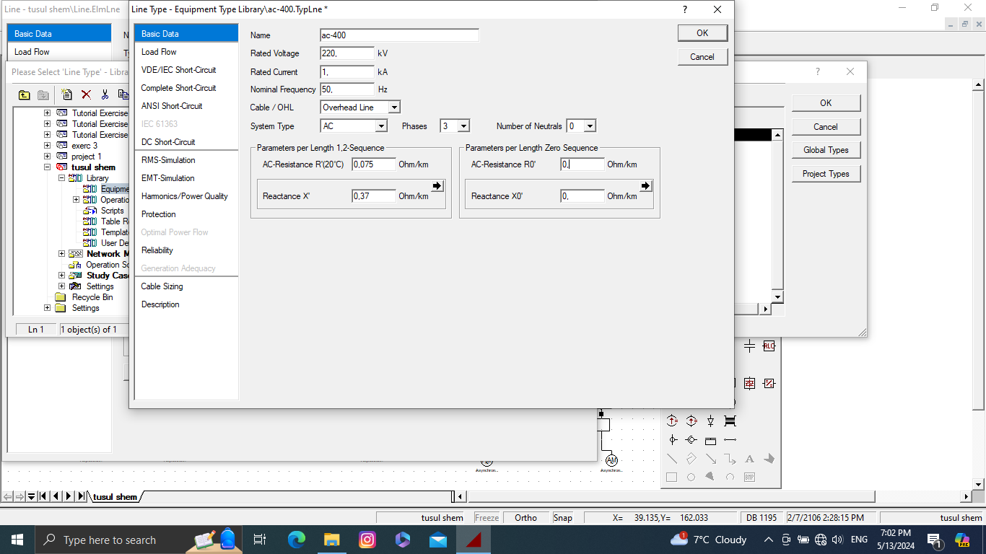

220кв талын шин

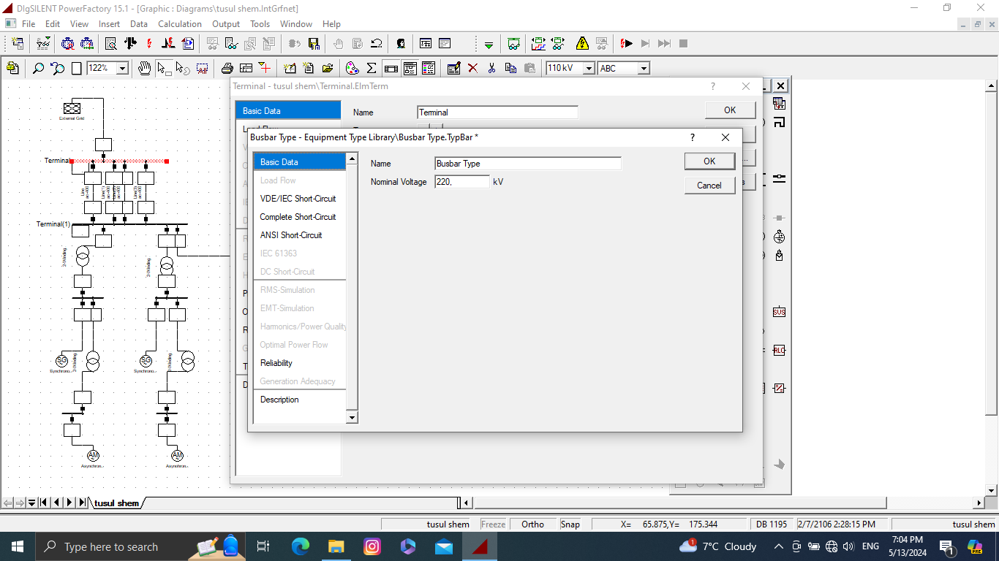

110 кв талын шин

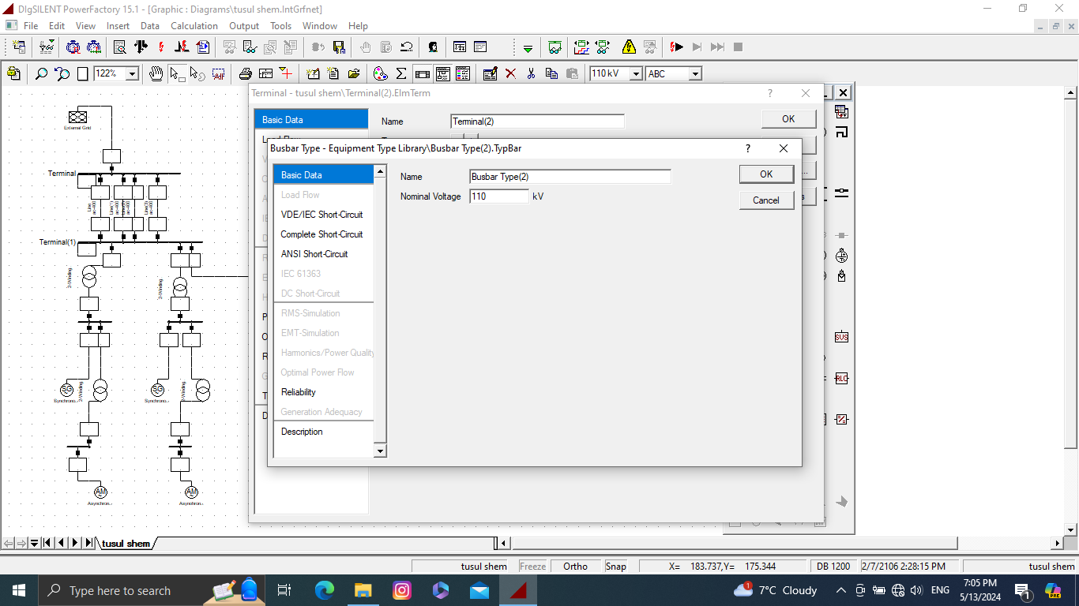

Генераторын гаргалагын шин

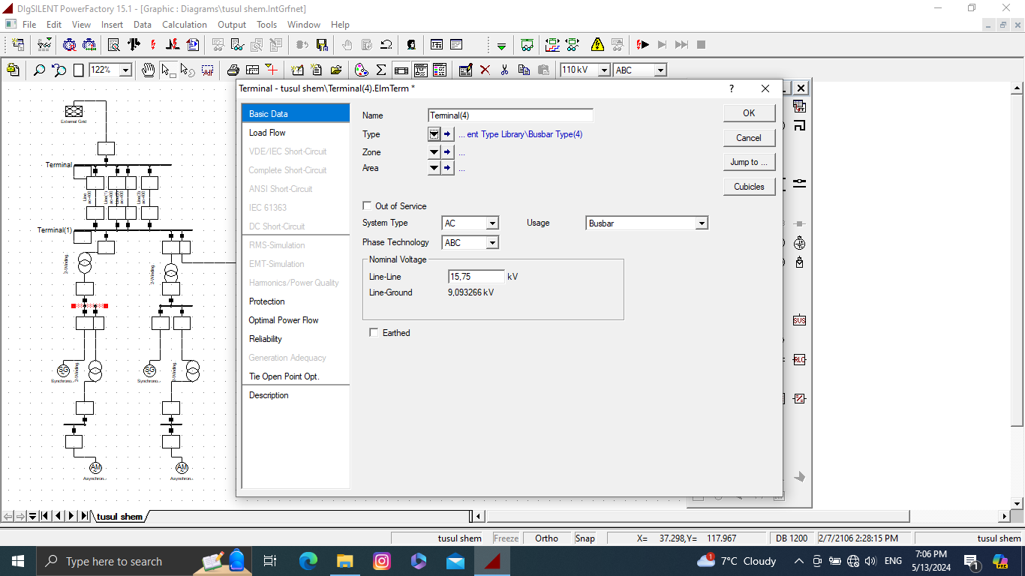

Холбооны трансформаторын өгөгдөл

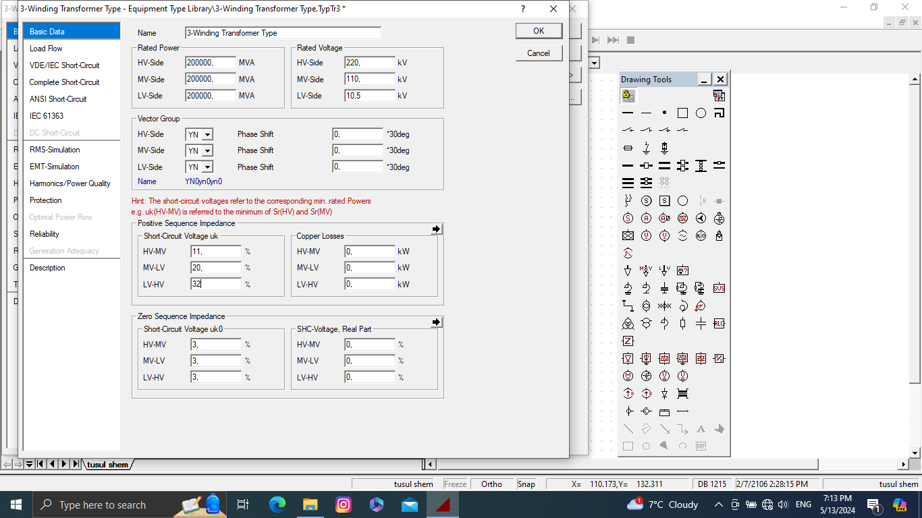

110кв талын блок трансформаторын өгөгдөл

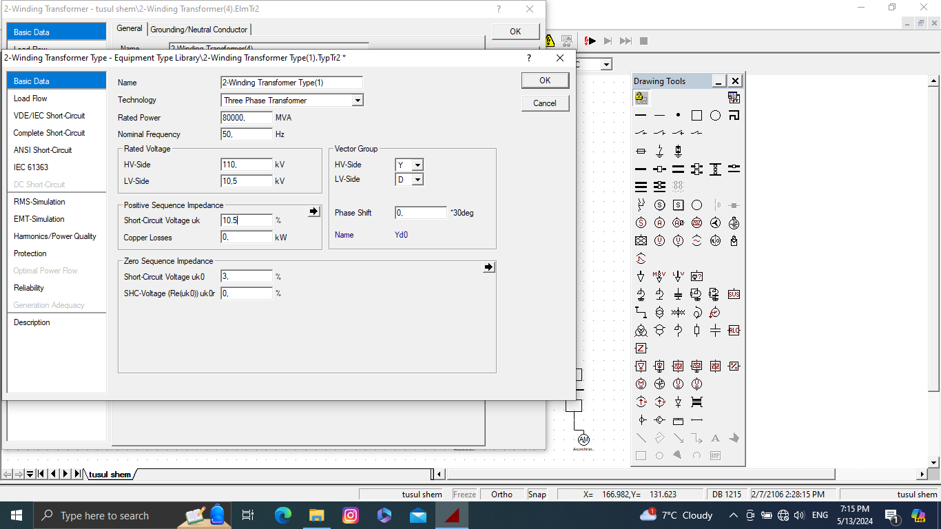

220кв талын нөөцийн трансформатор

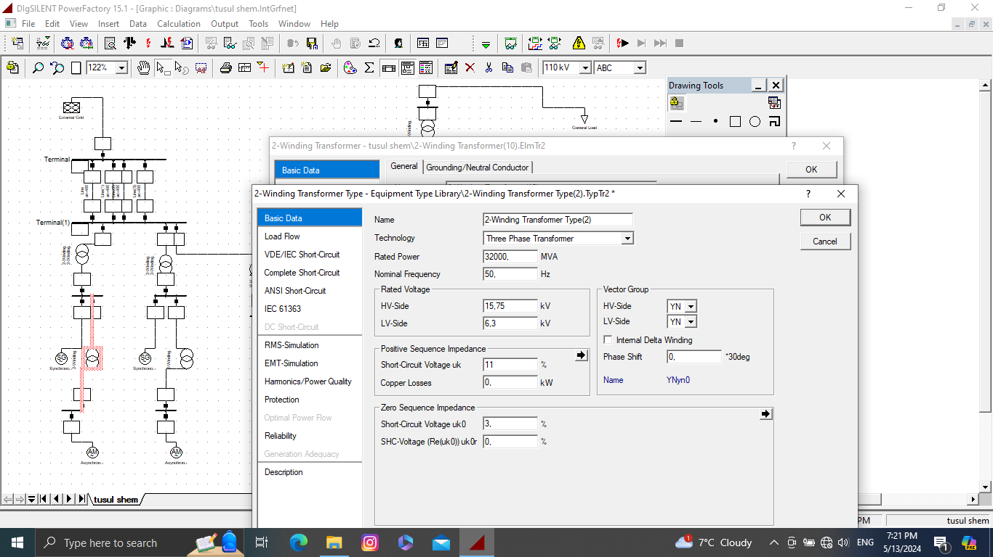

110кв талын нөөцийн трансформатор

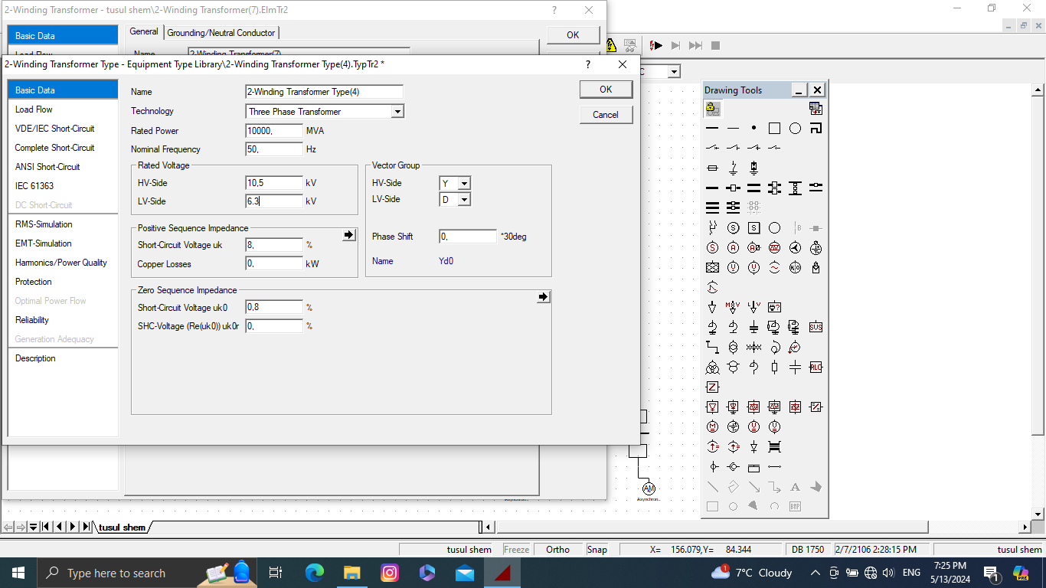

220кв талын генераторын сонголт

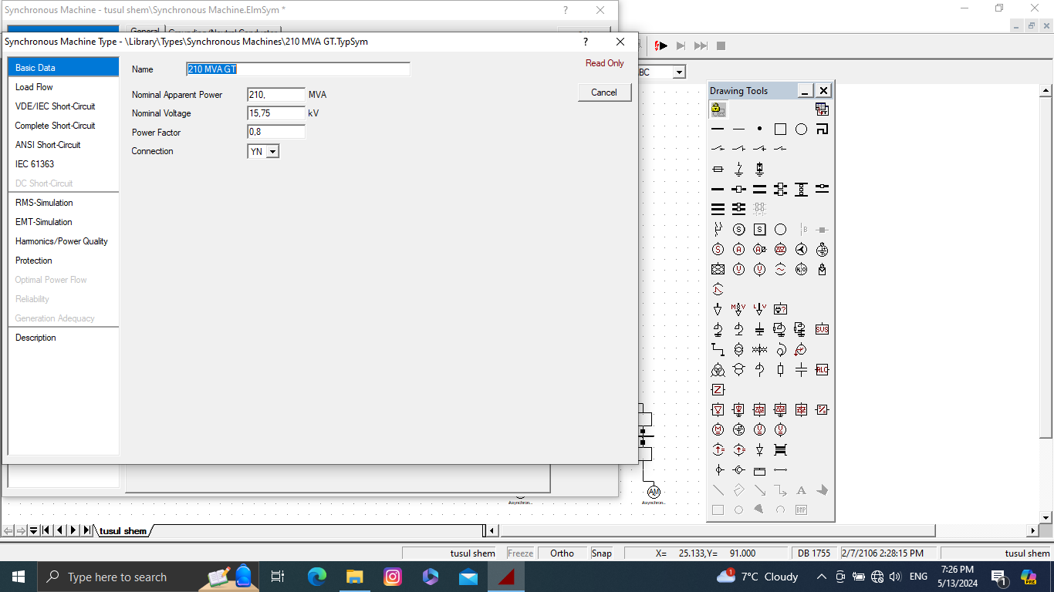

110кв талын генератор

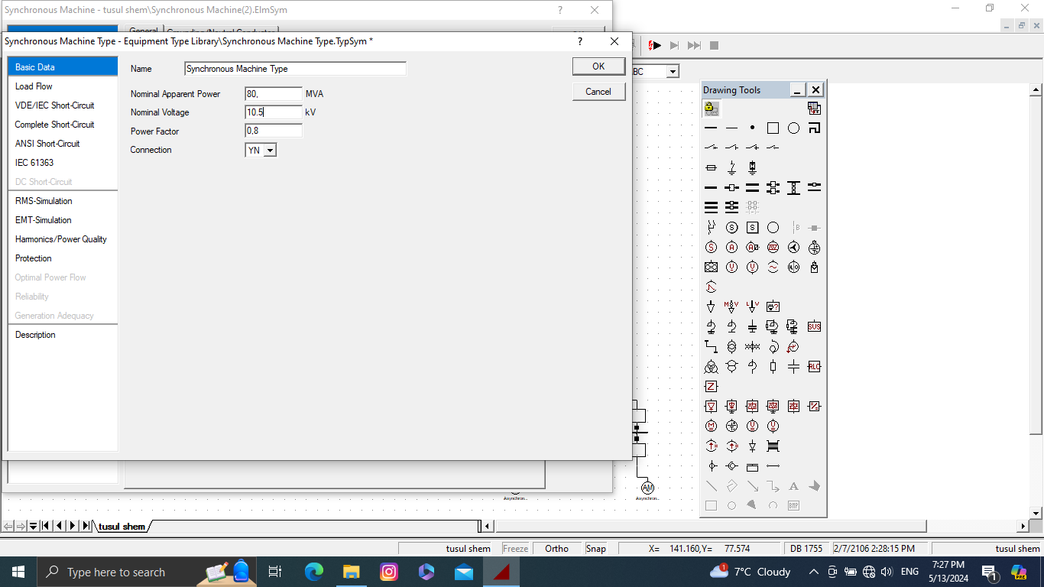

Хөдөлгүүрийн өгөгдөл

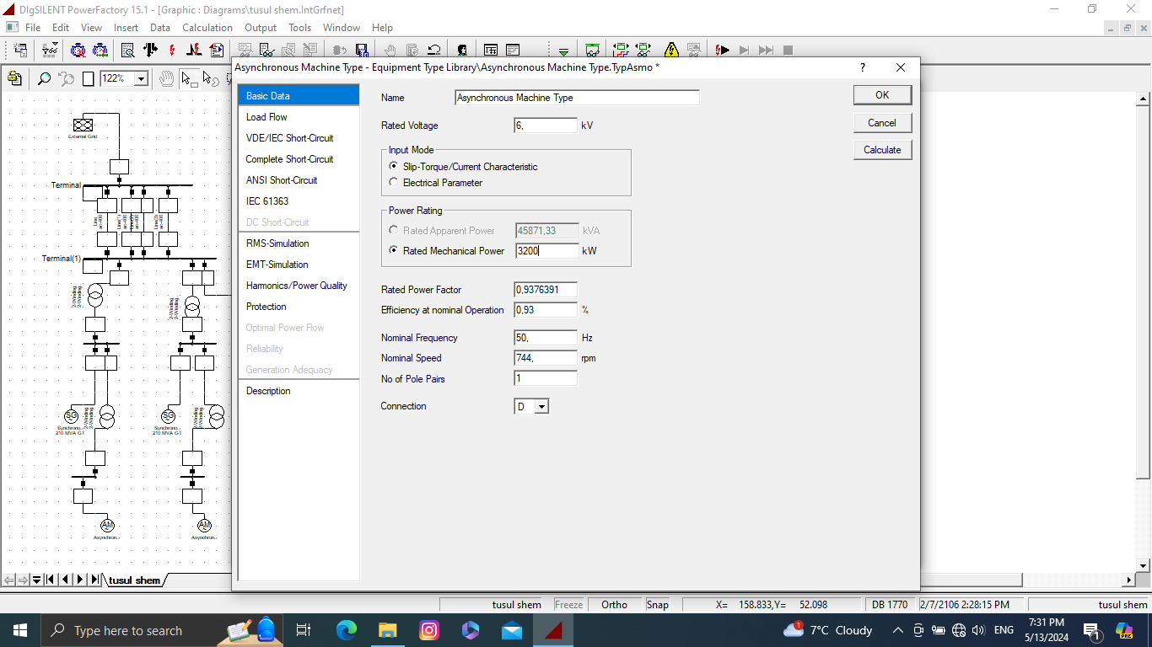

110кв талын шугамын өгөгдөл

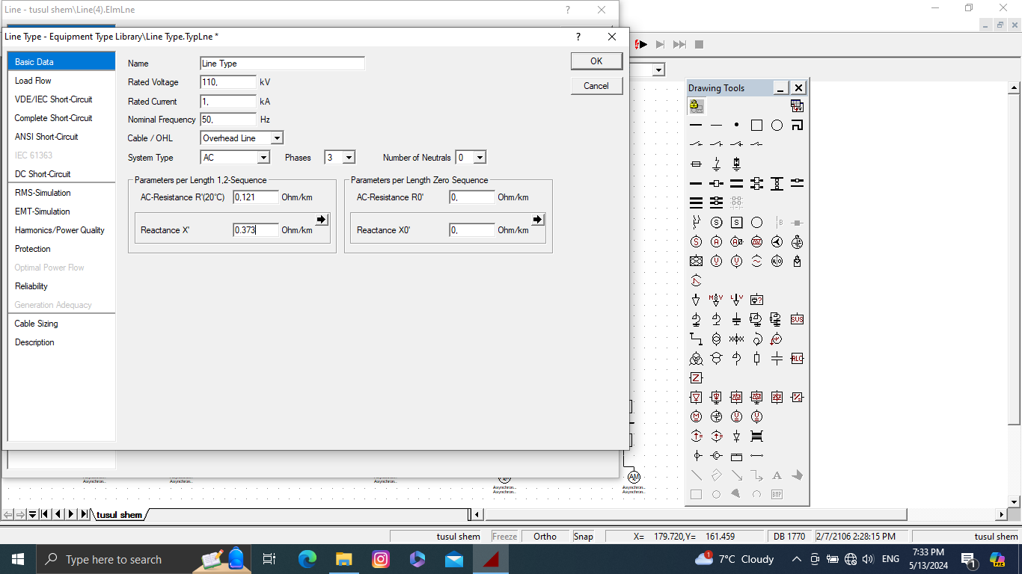

Ачааллын трансформаторын өгөгдөл

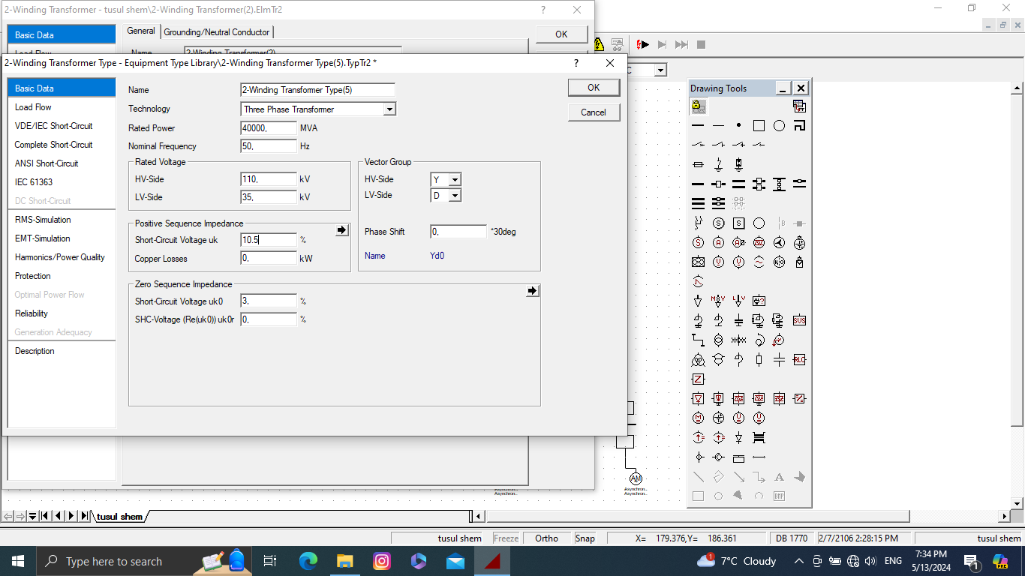

Ийнхүү тоноглолоо сонгож дуусаад чадлын урсгалын тооцоог хийж үзэж схемийг зөв зурсан эсхээ шалгана

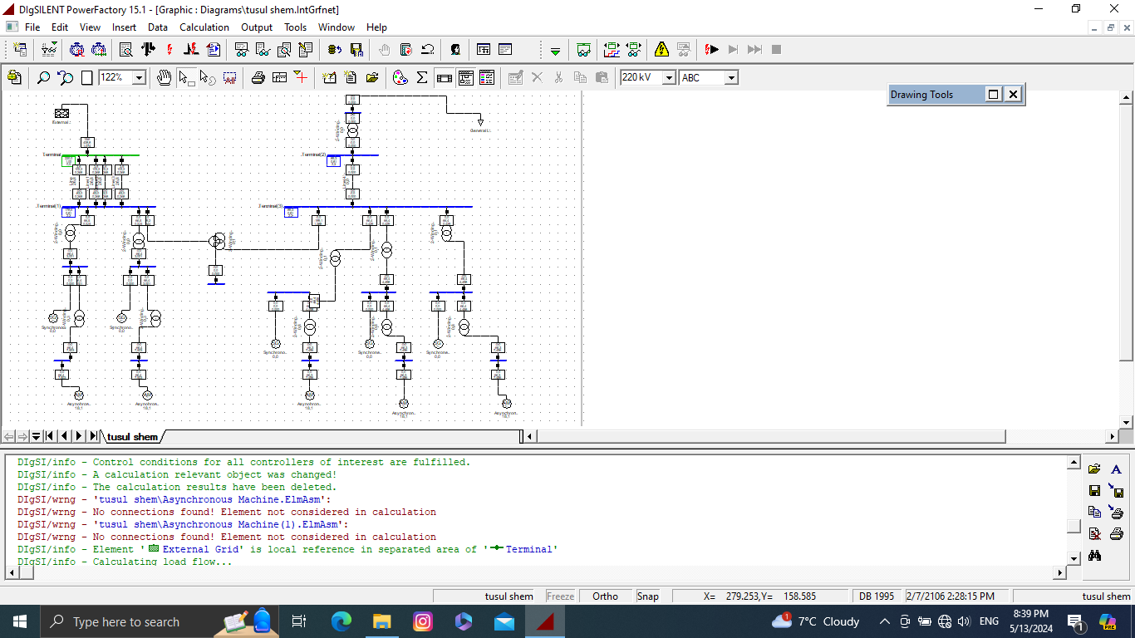

Үүний дараа богино залгааг хийж үзнэ

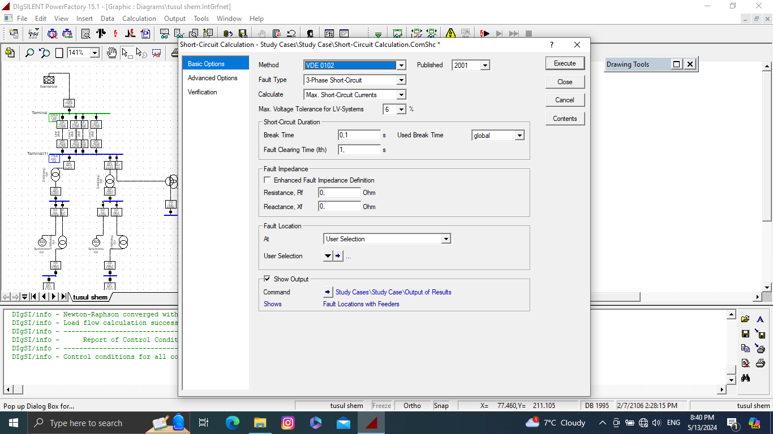

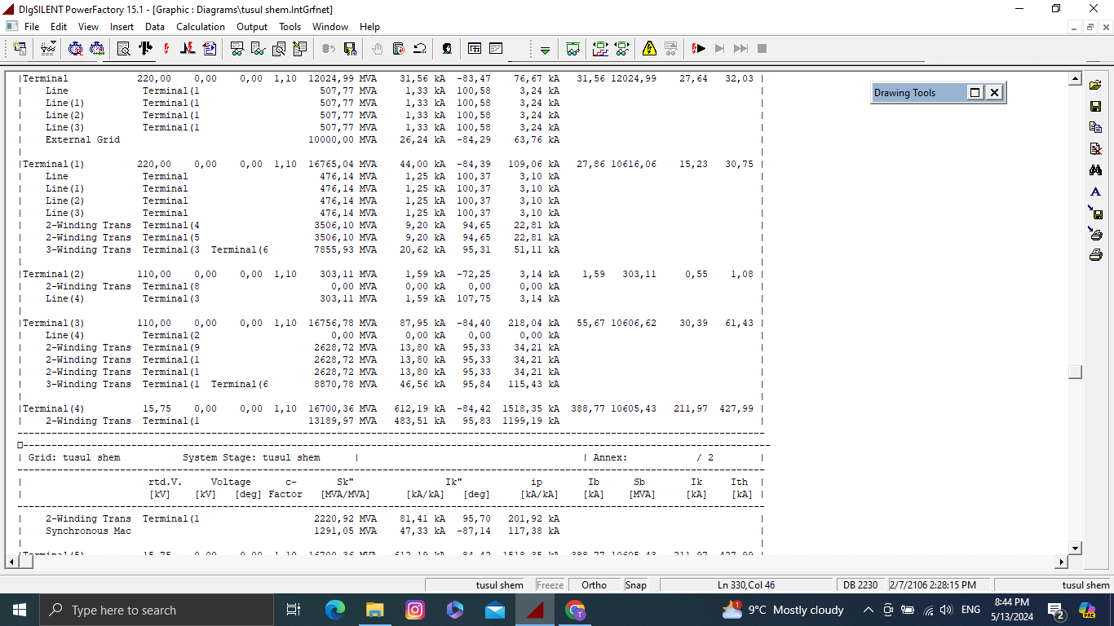

Үүний дараа трансформатор дээр хамгаалалт тавихийн өмнө гүйдлийн трансформаторыг сонгож оруулж өгсөн

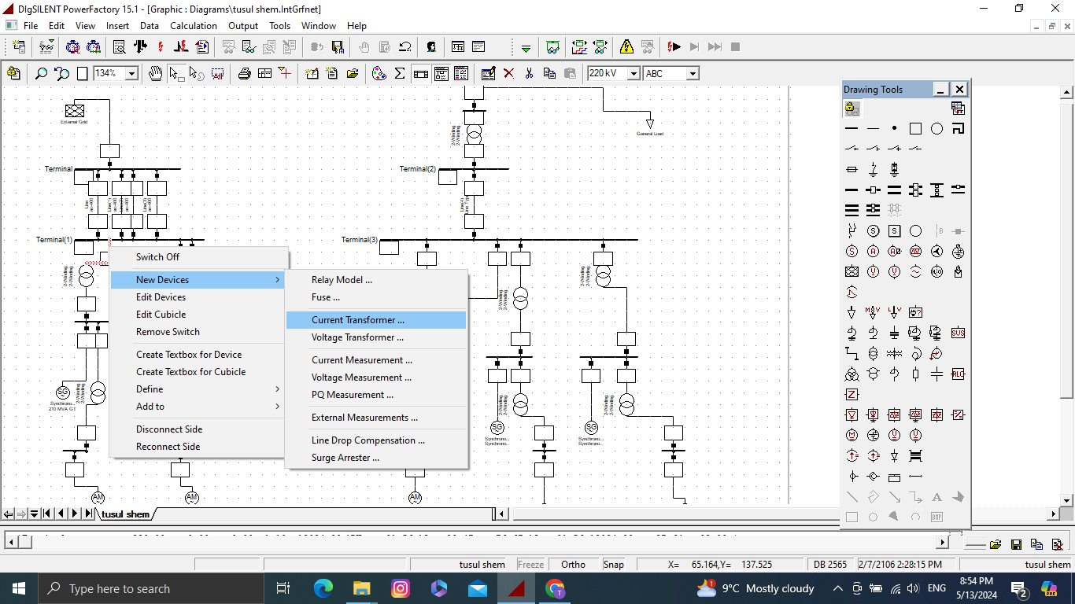

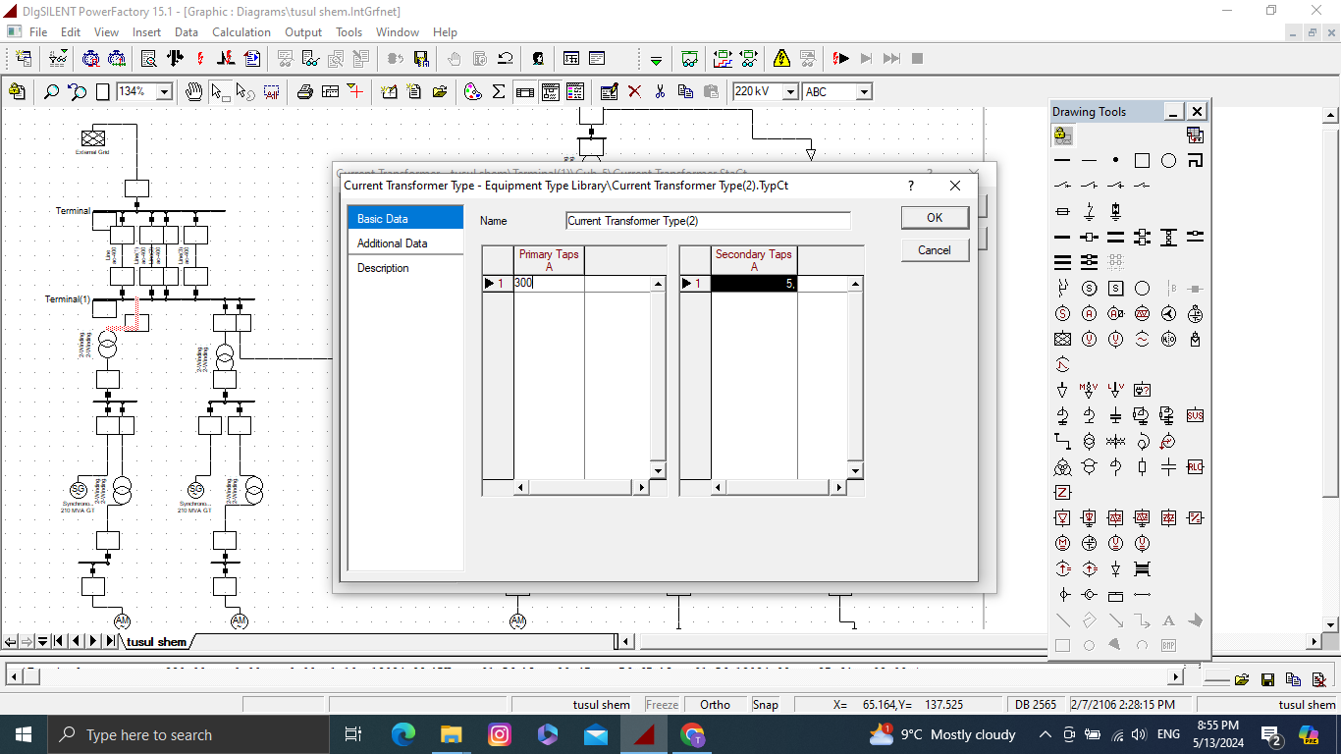

Үүний дараа энэ хэсэгт гүйдэл ихсэлтийн хамгаалалтийг тавьж өгсөн

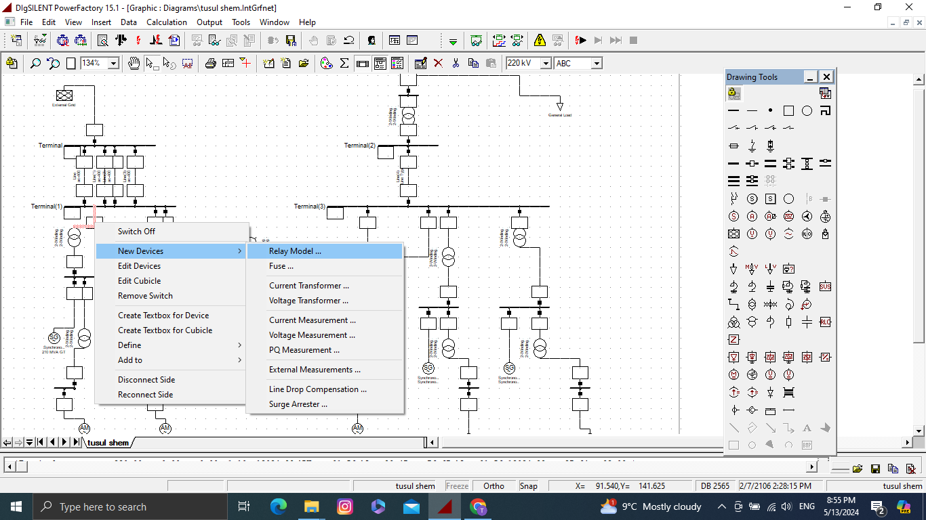

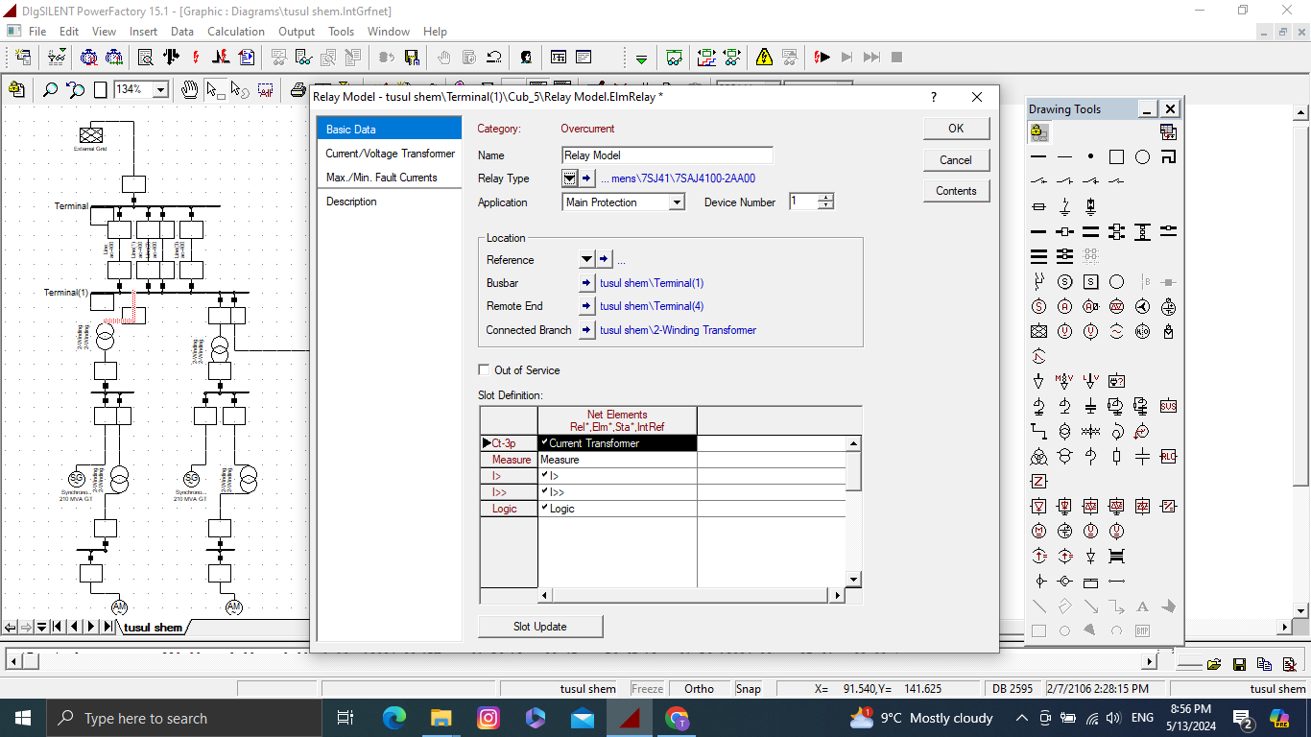

Тэр хүү хамгаалалтын характристкийг харвал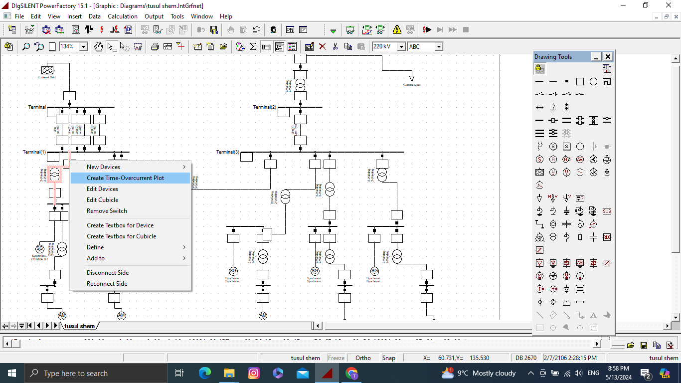

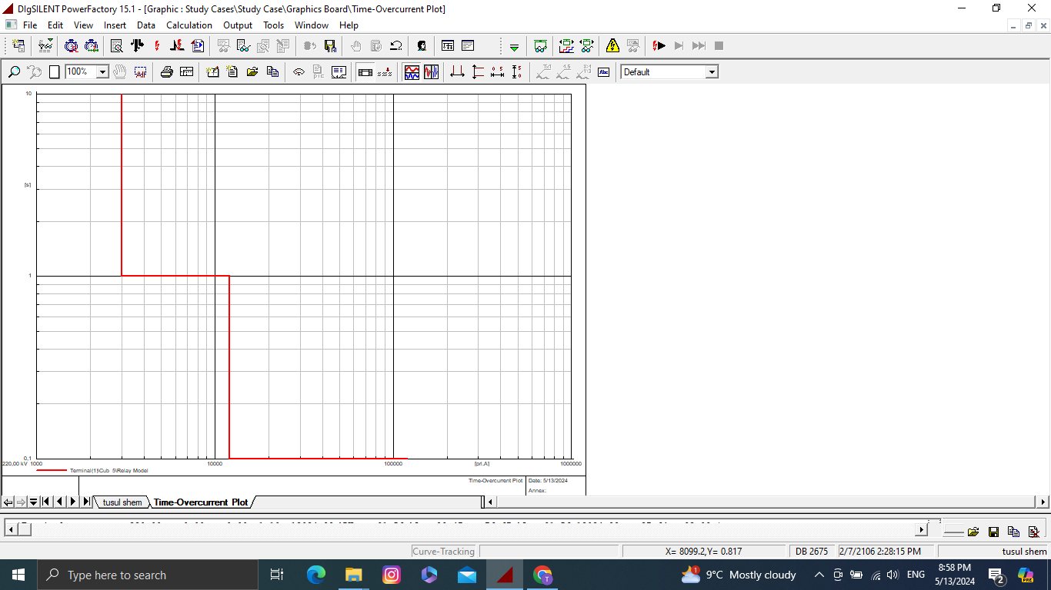

Үүний дараа шин дээр богино залгаа хийж хамгаалалт ажиллаж байгааг характристик дээр харвал

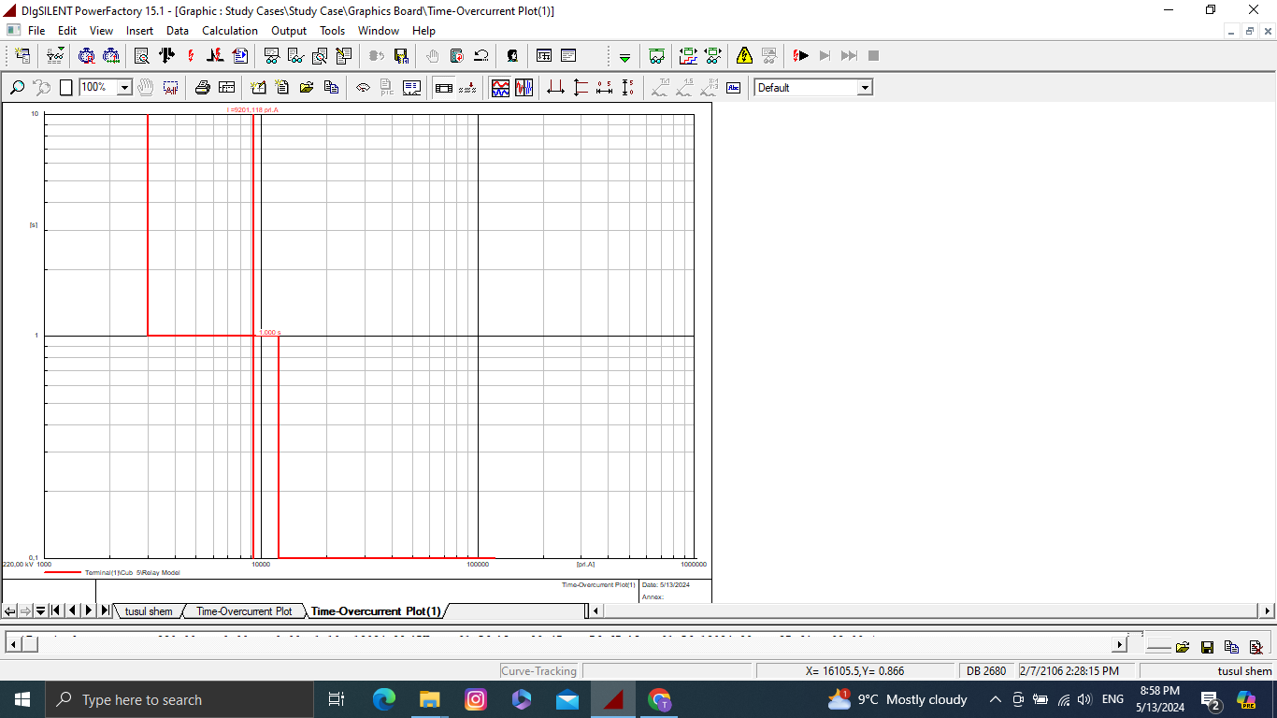

Дээрх зургаас харахад 9201 а гүйдлийг 1с ээс бага хугацаанд тасалж байгааг харж болно.